
2011．4.28発行
週刊
医業経営

MAGAZINE

マガジン

No.167

WEB
発行 税理士法人優和

医療情報ヘッドライン
医療法人「持分あり」→「なし」への移行、「希望しない」 62％
四病協、医療法人の現状と課題に関するアンケート調査報告書公表
────────────────── 四病院団体協議会
受取代理制度の変更点などＱ＆Ａで詳細に解説
出産育児一時金制度の見直しに関するＱ＆Ａ公表
───────────────── 厚生労働省 保険局
経営ＴＯＰＩＣＳ
統計調査資料
介護給付費実態調査月報（平成23年2月審査分）
経営情報レポート
労務管理トラブルを未然に防ぐ
医療機関に潜む労務リスク対応策
経営データベース
ジャンル：業績管理 サブジャンル：月次管理のポイント
コスト管理のポイント
先行管理の運営ポイント
No.176

1

2

3

4

医療情報
ヘッドライン
四病院団体協議会

医療法人「持分あり」→「なし」への移行、「希望しない」 62％
医療法人の現状と課題に関するアンケート調査報告書公表
～ 四病協

1

全日本病院協会など四病院団体協議会は４月16日、医療法人の現状と課題に関するアンケート調査報告書を公表した。これは、平成18年の医療法人制度改革をフォローアップするために行われたものであり、1,058の医療法人から回答を得ている。
医療法人制度改革の柱は、（１）持分あり法人の新設を禁止するなどの非営利性の強化、（２）社会医療法人創設による公益性の向上、（３）内部組織規定の整備、（４）経営の透明化、などとなっている。
（１）の「持分あり」から「持分なし」への移行について、「意向なし」の61.7％に対して「意向あり」は33.8％にとどまっており、「持分なし」への移行を考えていない医療法人が多いことが明らかになっている。
移行を希望しない理由には、①出資持分はオーナーシップの源泉であり放棄できない36.5％、②法人を子孫に承継させたい32.3％、③同族経営を維持したい31.0％が目立った。一方、移行に前向きな理由では、①安定経営90.4％②非営利性の徹底51.8％が多く、移行への課題では贈与課税（60.6％）や相続税対応（43.4％）などが目立っている。
回答法人の社員（出資者）における同族比率を10％刻みでみると、90％超が最も多い（29.6％）。これを持分の有無で分けてみてみると、「持分あり」では同族比率90％超が38.0％、「持分なし」では3.8％となる。
四病協では、「持分の有無と同族割合の高低が、制度上の規制を通じて明確に連動している」と分析している。

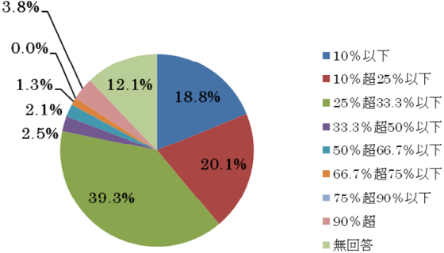
■社員の同族割合（持分あり）
■社員の同族割合（持分なし）
医療情報
ヘッドライン
厚生労働省
保険局

受取代理制度の変更点などＱ＆Ａで詳細に解説
出産育児一時金制度の見直しに関するＱ＆Ａ公表

2

厚生労働省保険局は４月14日、出産育児一時金制度の見直しに関するＱ＆Ａを公表した。平成21年10月に改正された出産育児一時金については、支給額および支払い方法が産科医療機関への負担が大きかったことから、社会保障審議会において議論され、平成23年４月から再度見直された内容で実施されている。Ｑ＆Ａでは、今回の見直しに関して（１）全般、（２）直接支払制度、（３）受取代理制度―の３つの項目において合計15の問いと解答を掲載している。
見直しとなった受取代理制度とは、医療機関等と被保険者との合意に基づき、医療機関等が被保険者に代わって、保険者から出産育児一時金の受取を行うもので、被保険者が出産２か月前に保険者に事前申請すると、保険者より医療機関等に直接支給されるため、退院時に妊産婦や家族が出産費用を準備しなくて済むというメリットがある。また、小規模の医療機関等で直接支払制度実施による負担が大きいと考えられるところでも、妊産婦等の経済的負担の軽減に寄与できる仕組みとなっている。
受取代理制度のＱ＆Ａによると、平成18年から取り組みが推奨されていた受取代理制度との違いは、保険者において制度の実施が任意であったため、申請用紙などが統一されていなかった。しかし今回統一様式となったことにより、被保険者、医療機関、保険者が必要に応じて準備できるようになっている。

経営TOPICS
❖
「統計調査資料」
抜 粋
厚生労働省
２０１１年４月２２日公表

介護給付費実態調査月報
（平成２３年２月審査分）

調査の概要

介護給付費実態調査は、介護サービスに係る給付費の状況を把握し、介護報酬の改定など、介護保険制度の円滑な運営及び政策の立案に必要な基礎資料を得ることを目的とし、平成13年5月審査分より調査を実施している。

各都道府県国民健康保険団体連合会が審査した介護給付費明細書、給付管理票等を集計対象とし、過誤・再審査分を含まない原審査分について集計している。

ただし、福祉用具購入費、住宅改修費など市町村が直接支払う費用（償還払い）は含まない。

結果の概要

１ 受給者数
全国の受給者総数は、複数サービスを受けた者については名寄せを行った結果、介護予防サービスでは883.8千人、介護サービスでは3,270.8千人となっている。

２ 受給者１人当たり費用額
受給者１人当たり費用額は、介護予防サービスでは39.4千円、介護サービスでは182.6千円となっている。
３ 介護（予防）サービス受給者の状況

図１ 要支援状態区分別にみた受給者数（平成22年9月審査分～平成23年2月審査分）

介護予防
地域密着型
サービス
受給者数
千人
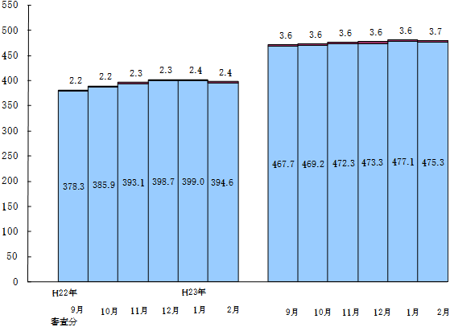

介護予防
居宅
サービス
受給者数

要支援１
要支援２

審査分

注： 介護予防地域密着型サービス、介護予防居宅サービスを重複して受給した者は、それぞれに計上している。
図２ 要介護状態区分別にみた受給者数（平成22年9月審査分～平成23年2月審査分）
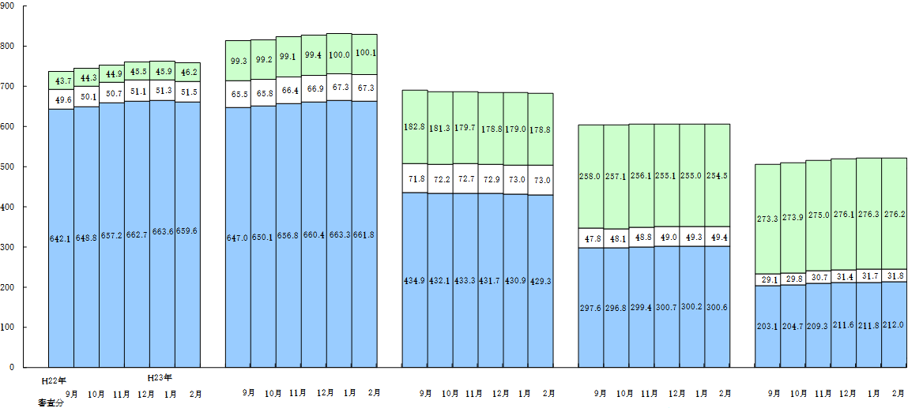
地域密着型サービス受給者数
施設
サービス
受給者数
要介護１
要介護２
要介護３
要介護４
要介護５
（千人）
居宅
サービス
受給者数

注： 施設サービス、地域密着型サービス、居宅サービスを重複して受給した者は、それぞれに計上している。

図３ 受給者数の月次推移（平成21年2月審査分～平成23年2月審査分）
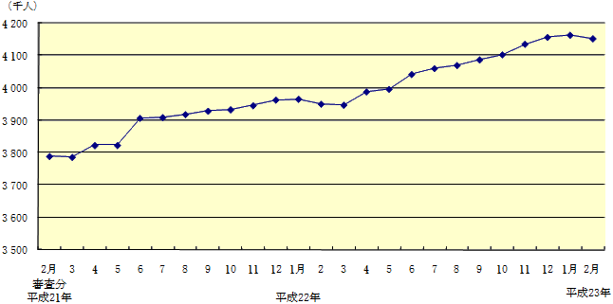

医業経営情報レポート
ジャンル： 人事・労務

労務管理トラブルを未然に防ぐ
医療機関に潜む労務リスク対応策

ポ イ ン ト

医療機関の労務管理の現状と課題
1

・・・・・・・・・・・・・・・・・・・・・・・・・・・・
労務トラブル回避に必要な組織づくりの視点
2

・・・・・・・・・・・・・・・・・・・・・・・・・・・・
原因別にみる労務リスクとその対策
3

・・・・・・・・・・・・・・・・・・・・・・・・・・・・
労働基準監督署の臨検対策ポイント
4

・・・・・・・・・・・・・・・・・・・・・・・・・・・・




1

医療機関の労務管理の現状と課題

医療機関における労務管理の今日的課題

今日、業種を問わずサービス残業や過重労働の増加が問題となっています。「名ばかり管理職」や「未払い残業代」に関わる報道も珍しいものではありません。しかし、医療機関では労務に関する情報と知識が少ないことが影響して、自院における脅威の可能性を認識することができないままであるケースも多く見られます。
こうしたなか、退職した労働者からの「申告」によって労働基準監督官が臨検を行ったり、事業所に対して、労働基準監督署へ出頭するよう命令したりする事例が増加しつつあります。医療機関も決して例外ではないものの、一般に労働基準監督署が取り上げた重点指導項目との関係が薄いようにみえるために、関心が低いことも事実です。しかし、医療機関は他の業種の企業等と比べ、労働環境の整備が遅れているところが比較的多く、表面化していないトラブルを抱えている可能性があります。

◆医療機関が抱える労務管理課題
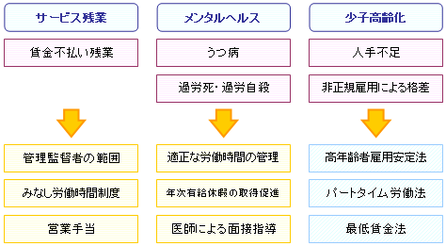
医療機関は職員個々の能力を集結させて運営される組織であり、職員の力がなければ日常業務を行うことが不可能です。
そのため、労務問題は医療機関にとって最大の経営課題なのだと認識しなければなりません。

院内コンプライアンスと労務環境管理

職員数が多くはない診療所では特に、一定の業務を一人の職員が長期間担当することも珍しくありません。こうした事情が院内で不正行為が行われる背景にあると指摘されることがありますが、就業規則をはじめとした各種規程が整備され、適切な労務管理のもとで業務を行うことができれば、自らが働く組織（診療所）への帰属意識向上にもつながり、不正行為などルールを逸脱する行為の抑止力になるという考え方もあります。職員定着率の低下についても、労務管理状況に問題が存在し、帰属意識が希薄であることが理由となっているケースもみられます。
これらを打開するためには、院内のコンプライアンス確立を宣言すべく、トップである院長が院内ルールの提示と、安定した労務環境の整備を職員に約束することが必要です。
◆院内の内部統制対策の考え方 ～ 理論と現実 ～
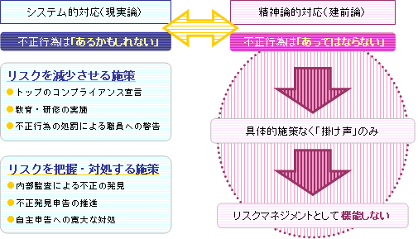
労務管理にリスクを抱えていながら、事業主側がそれらに気付かずに放置することによって、労務トラブルを招いてしまう可能性が次第に高くなります。
就業規則やその他院内規定の整備で対応可能なもの、また組織づくりを見直して職員の意識を変えようとする取り組みなど、医療機関がとるべき労務トラブル回避のためには、その前提として労務をめぐるリスクを把握する必要があります。

最近の労働関連法改正への対応は必須事項

高度で専門的な領域の業務であるために、医療職あるいは医療機関従事者は、伝統的に自身の職務に対する意識と能力向上への意欲が高いといわれます。このように高い職業意識に裏打ちされた献身的な業務提供を、社会から求められてきた結果、医療機関は一般的に労務環境整備に関する対応が遅れがちな傾向にあると指摘されることもあります。

◆事業主に対応が求められている事項 ～ 潜在する労務リスクに関連する法改正等 ～
①男女雇用機会均等法改正による雇用環境整備
禁止差別事項の追加、セクシャル・ハラスメント対策の義務化
②パートタイマーの雇用環境整備
「パート労働法」改正による労働条件文書交付と紛争解決の義務化
③育児・介護休業取得対象、期間の拡大
１年以上雇用の契約職員も取得可能に、子の年齢が最大１歳６か月まで
④時間外労働管理の重視
36協定、職員の労働時間の把握と身体的・精神的健康管理の必要性

一方で、労働者側である職員は、近年の労働者権利の意識高揚の影響により、様々な情報を入手することが可能となりました。
このため、労働者側が積極的に環境・待遇改善に声を上げるケースも増えてきていますが、同時に事業主である医療機関が対応できる体制が整っていない現状もうかがわれます。
したがって、医療機関としては、就業規則改定など一定の取り組みで成果をみることができるリスクについては、早急な対応が求められることは当然ですが、その他潜在する労務リスクに対して、原因別に対策を講じる必要があります。

2

労務トラブル回避に必要な組織づくりの視点

厚生労働省「新人看護職員研修ガイドライン」

一般企業では、近年「労働時間管理」が現在の労務管理最大のテーマになっています。医療機関においても、労務トラブルが表面化するケースが増えており、さらにはその原因が多岐にわたるため、複合化・複雑化している現状があります。

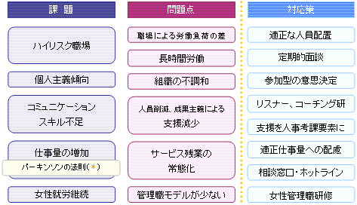
◆医療機関の特性からみる労務問題の課題と対応策

（＊）パーキンソンの法則：歴史政治学者シリル・ノースコート・パーキンソン（英国）
第１法則「仕事の量は、完成のために与えられた時間をすべて満たすまで膨張する」

多職種で日々の業務に取り組む医療機関にとっては、労務トラブルによって組織の活動が停滞してしまう事態は、回避しなければなりません。

組織として理念の共有と意欲の向上を図る

医療機関における労務トラブルを軽減するためには、組織としての目的を共有することが必要です。医療職および医療機関に従事する職員は、元来、貢献意欲とモチベーションが高いため、自身が共感できる目的や目標達成に向けて、個人の努力を組織のために寄与していこうという意思を持っているものです。したがって、理念を掲げ、組織の一員として行動する基本方針を定めることにより、組織文化を浸透させるとともに価値観を共有し、帰属意識を向上させて、職員個々の職務あるいは労働環境に対する納得性を高めることにつなげることができるのです。
そのためには、研修や院内行事の場を通じ、経営トップのメッセージとして、組織が共有すべき目的と理念、そして基本方針を職員に伝えていくことが求められます。

3

原因別にみる労務リスクとその対策

医療機関に潜在する労務リスクとは

医療機関における労務リスクは、その原因別に８つに分類されます。それにより、未払残業代の支払や業務の効率低下、さらに社会的なイメージ低下などの損失が発生する可能性があります。

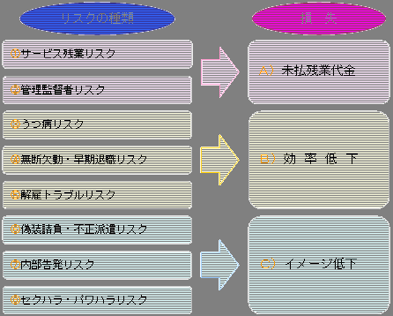
◆８つの労務リスクとそれにより生じる損失
金銭支払などの直接の経済的損害ばかりではなく、その損失の大きさを予測することが不可能であるイメージ低下、あるいは風評等による社会的損害は、地域から得てきた信頼を失うばかりでなく、患者数の減少など、長期間にわたって将来の医療機関経営を圧迫する要因にもなりかねません。

主要な労務リスクと対応策

現在の労務管理の３大テーマとしては、「労働時間管理」「退職・解雇管理」「セクハラ問題」が挙げられます。前述した８つの労務リスクのうち、①・②が労働時間管理に、④・⑤が退職管理、さらに⑧がセクハラ問題に関連しますが、その損失の大きさが予測不能であるため、防止するための対応策が一層の重要性を増すことになります。

（１）退職・解雇をめぐるリスク
再三の無断欠勤を繰り返す職員や、せっかく採用したにもかかわらず短期間で退職してしまう職員があとを絶たない医療機関も少なくありません。これによって、業務の非効率化を招いたり、他の職員のモチベーション低下などのマイナス影響を与えてしまったりすることを鑑みると、実は組織の根本的課題が潜んでいる可能性もあるのです。

経営データベース
1
ジャンル： 業績管理 ＞ サブジャンル： 月次管理のポイント

コスト管理のポイント
uestion
Q
Q
経費節減の一環として、コスト管理を実施する場合の事例を教えてください。

nswer
a
a
コスト削減の目標は、医療サービスの質を一定のレベルに保ちつつ、患者に直接的にかかる費用の有効性や効率の向上を図って、患者一人当たりにかかる費用の節減を達成することです。
各費用の節減ポイントは、以下のとおりです。

  勘定項目 | 経費節減対策のポイント
  給与費 | ●業務分担の見直し  ●再診自動受付システムの導入  ●残業の許可制とパートやボランティアの活用  ●業務の標準化と高齢者の採用・活用
  材料費 | ●常備品の安全在庫量の見直し  ●適正注文数量の調査と購入単価および支払条件の定期的見直し  ●購入先の見直し、地域との結びつきの検討  ●定期棚卸と管理者の棚卸立会  ●購入担当ローテーション、請求明細書のチェック
  経 費 | ●年中行事の見直しと行事費用の一部負担
  福利  厚生費 | ●使用頻度が少ない厚生施設の解約  ●公的団体施設の活用  ●看護職員寮・病院住宅賃料の見直し  ●職員診療費減免規程の整備
  消耗備品 | ●白衣・事務服の有償支給の検討  ●ＯＡ担当者を決定し、事務規格・操作・システムの方向付けをする  ●事務用品・文具類管理の中央化と相対渡し  ●アウトプットデータの見直しと保存期間経過後の適切な廃棄  ●定期購入刊行物の見直し
  勘定項目 | 経費節減対策のポイント
  車両費 | ●車両関係費のチェックシート活用  ●燃料費、車両使用者走行距離チェックカードの作成
  会議費 | ●「会議内容メモ」「会議成果診断メモ」の作成
  光熱水費 | ●冷暖房の設定温度の見直し・フィルター清掃  ●晴天時の昼間、事務部門の昼休み、未使用部屋の消灯  ●照明器具の清掃と点灯スイッチの小分割化
  賃借料 | ●リース契約時と再リース契約の条件の比較検討
  研究  研修費 | ●更新料、権利金、敷金の法的知識の習得  ●所属団体主催セミナーの活用  ●上司、優秀な職員の順で研修参加  ●「研修マニュアル」「ＯＪＴマニュアル」の作成  ●研修講座の自己選択と研修受講のフォローアップ
  支払利息 | ●給付金制度（自己啓発助成等）の適用の有無の検討
  印紙税 | ●都道府県・市区町村の低利融資制度の適用の有無  ●固定金利と変動金利の有利・不利の検討  ●預金担保と当座貸越の活用  ●支払手形の不発行
経営データベース
2
ジャンル： 業績管理 ＞ サブジャンル： 月次管理のポイント

先行管理の運営ポイント
uestion
Q
Q
経営の先行管理を実施する上でのポイントを教えてください。

nswer
a
a
設定した期限までに目標を達成するためには、逆算していつから行動に着手すればよいのかという点を検討した上で、取り組みのスタートラインを設定しなければなりません。
経営の場面では、行動を阻害するざまざまな障害が起こりうることを考えると、最低でも3ヶ月前から着手する必要があります。

目標達成
逆算するといつから行動に着手しなければならないか
不測の事態に備えて最低３ヶ月前から着手すべき
３ヶ月先行管理で三段構えの手を打つ
●３ヶ月前に第１弾の手を打つ（目標の 80％達成の準備）
●２ヶ月前に第２弾の手を打つ（目標の 90％達成の準備）
●１ヶ月前に第３弾の手を打つ（目標の100％達成の準備）

例えば、７月の目標を達成するための取り組みを考える場合、先行管理を行っていなければ、６月末になってようやく対策を考えることもあります。しかし、もしその対策が誤っていた場合には、修正する時間が取れず、７月の目標はおろか、それ以降の月次目標達成も難しくなるでしょう。
しかし、３ケ月先行管理を行うと、３ケ月前である４月の時点で７月の目標達成に向けて第１回目の検討と対策を、また２ケ月前の５月時点で第２回目の検討と対策を行うことになりますので、それぞれの時点で検討し、仮説を立てた対策に効果が見られない場合であっても、軌道修正することが可能です。また、経営においては不測の事態が生じる可能性があることも想定すると、最低3カ月前から取り組みを開始することが必要なのです。
よって、3カ月前から目標達成に向けた対策を３ステップで実施することが重要です。

